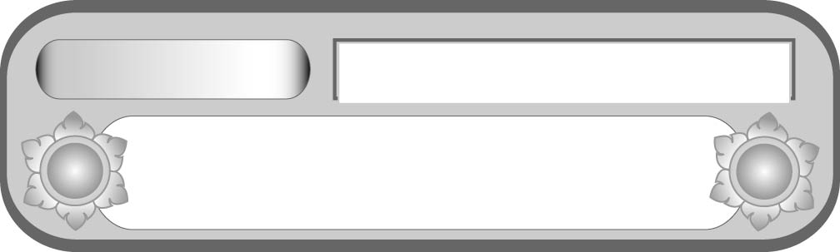
หน่วยการเรียนรู้ที่ ๒
แผนการจัดการเรียนรู้ที่ ๒
กำเนิดมะกะโท (๒)
ราชาธิราช ตอน กำเนิดมะกะโท


ชั้นประถมศึกษาปีที่ ๕ เวลา ๑ ชั่วโมง

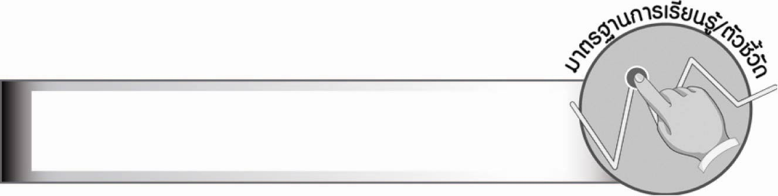
มาตรฐานการเรียนรู้/ตัวชี้วัด

มาตรฐานการเรียนรู้
มาตรฐาน ท ๑.๑ ใช้กระบวนการอ่านสร้างความรู้และความคิดเพื่อนำไปใช้ตัดสินใจ
แก้ปัญหาในการดำเนินชีวิต และมีนิสัยรักการอ่าน
ตัวชี้วัด
ท ๑.๑ ป. ๕/๑ อ่านออกเสียงบทร้อยแก้วและบทร้อยกรองได้ถูกต้อง
ท ๑.๑ ป. ๕/๕ วิเคราะห์และแสดงความคิดเห็นเกี่ยวกับเรื่องที่อ่านเพื่อนำไปใช้
ในการดำเนินชีวิต

มาตรฐานการเรียนรู้
มาตรฐาน ท ๕.๑ เข้าใจและแสดงความคิดเห็น วิจารณ์วรรณคดีและวรรณกรรมไทย
อย่างเห็นคุณค่า และนำมาประยุกต์ใช้ในชีวิตจริง
ตัวชี้วัด
ท ๕.๑ ป. ๕/๑ สรุปเรื่องจากวรรณคดีหรือวรรณกรรมที่อ่าน


จุดประสงค์การเรียนรู้สู่ตัวชี้วัด

๑. สรุปเรื่องราชาธิราช ตอน กำเนิดมะกะโท (K)
๒. อ่านออกเสียงเรื่อง ราชาธิราช ตอน กำเนิดมะกะโท (P)
๓. มีมารยาทในการอ่าน และเห็นคุณค่าของวรรณคดีไทย (A)


สาระสำคัญ

วรรณคดี เรื่อง ราชาธิราช ตอน กำเนิดมะกะโท เป็นตอนที่แสดงให้เห็นถึงความขยันหมั่นเพียร และความมีปฏิภาณไหวพริบของมะกะโทในการใช้ชีวิต

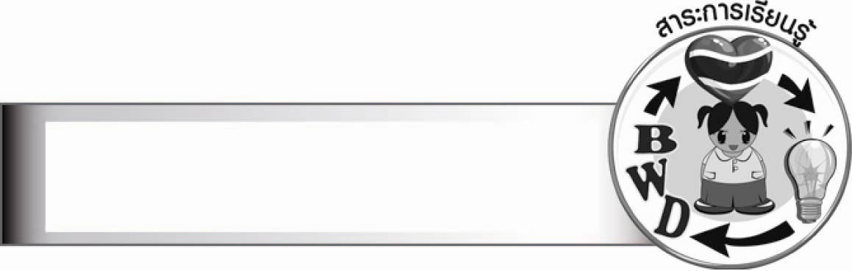
สาระการเรียนรู้

ราชาธิราช ตอน กำเนิดมะกะโท


สมรรถนะสำคัญของผู้เรียน

๑. ความสามารถในการสื่อสาร
- ทักษะการอ่าน
- ทักษะการเขียน
- ทักษะการฟัง การดู และการพูด
๒. ความสามารถในการคิด
- การให้เหตุผล
- การวิเคราะห์
- การจัดระบบความคิดเป็นแผนภาพ
- การสรุปความรู้
๓. ความสามารถในการแก้ปัญหา
๔. ความสามารถในการใช้ทักษะชีวิต


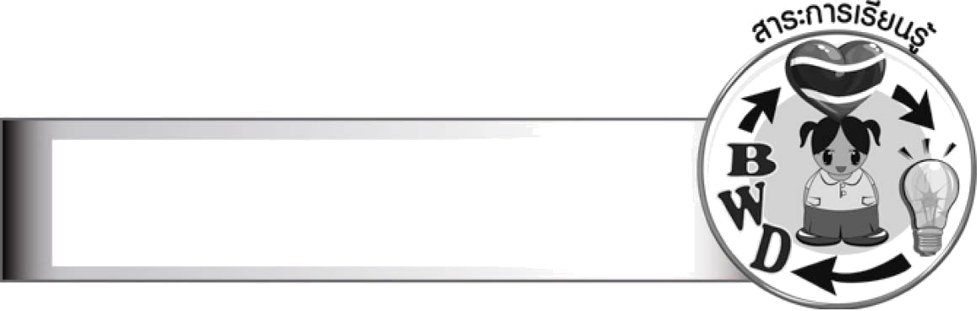
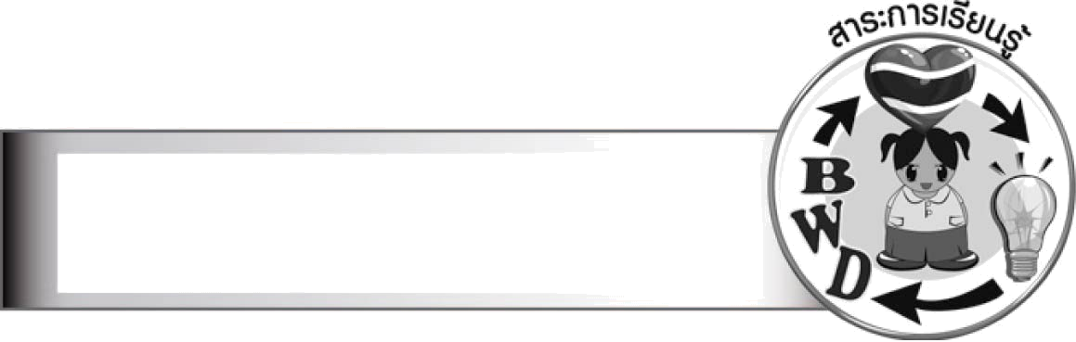
คุณลักษณะอันพึงประสงค์

มุ่งมั่นในการทำงาน
ตัวชี้วัดที่ ๖.๑ ตั้งใจและรับผิดชอบในการปฏิบัติหน้าที่การงาน
ตัวชี้วัดที่ ๖.๒ ทำงานด้วยความเพียรพยายามและอดทนเพื่อให้งานสำเร็จตามเป้าหมาย


ชิ้นงานหรือภาระงาน (หลักฐาน ร่องรอยแสดงความรู้)
–

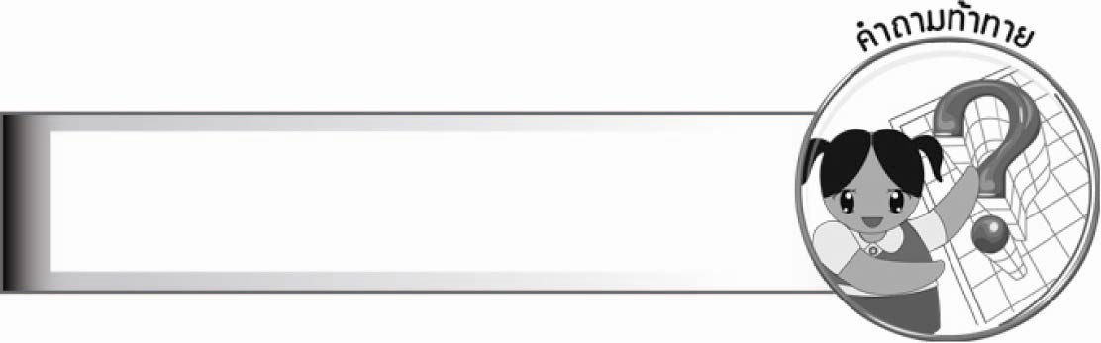
คำถามท้าทาย

นักเรียนคิดว่ารอบ ๆ ตัว มีคนที่มีนิสัยเหมือนมะกะโทบ้างหรือไม่


การจัดกิจกรรมการเรียนรู้

๑. ให้นักเรียนทบทวนเนื้อเรื่อง เรื่อง ราชาธิราช ตอนที่อ่านมาแล้ว
๒. ให้นักเรียนอ่านออกเสียงเรื่อง ราชาธิราช ตอน กำเนิดมะกะโท ตั้งแต่ “แต่ตัวมะกะโทนั้น
เชื่อคำทำนายนิมิต...” จนถึง “...แลยำเกรงขุนวังเป็นอันมาก” โดยต้องใช้น้ำเสียงให้เหมาะสมกับตัวละคร
ที่อ่านเพื่อให้เกิดความสนุก และจินตนาการตามเรื่องที่อ่าน
๓. ให้นักเรียนหาคำศัพท์ยาก และค้นหาความหมายจากพจนานุกรม
๔. ให้นักเรียนแบ่งเป็น ๒ ฝ่าย แต่ละฝ่ายผลัดกันตั้งคำถามและตอบคำถามจากเนื้อเรื่อง เช่น
๏ มะกะโทมีความสำคัญอย่างไรตามพงศาวดารมอญ
๏ บ้านเกิดของมะกะโทอยู่ที่ไหน และเขามีอาชีพอะไร
๏ ระหว่างเดินทางมาเมืองสุโขทัย มีเหตุการณ์ใดเกิดขึ้นกับมะกะโท
๏ บัณฑิตทำนายเหตุการณ์ว่าอย่างไร
๏ บัณฑิตรู้ได้อย่างไรว่ามะกะโทมีสติปัญญาเฉลียวฉลาด
๏ เพราะเหตุใดมะกะโทจึงเข้าไปขออาศัยอยู่กับนายช้าง
๏ เหตุใดนายช้างจึงรักใคร่มะกะโท
๏ มะกะโทพบกับสมเด็จพระร่วงเจ้าได้อย่างไร
๏ มะกะโทนำเบี้ยที่ได้รับพระราชทานจากพระร่วงเจ้าไปทำอะไร
๏ เพราะเหตุใดมะกะโทจึงได้เป็นขุนวัง
๕. ให้นักเรียนทำกิจกรรมส่งเสริมการเรียนรู้ โดยอ่านเรื่อง ราชาธิราช ตอน กำเนิดมะกะโท
แล้วตอบคำถามโดยเขียนเครื่องหมาย  ทับตัวอักษรหน้าคำตอบที่ถูกต้อง
๖. ให้นักเรียนร่วมกันแสดงความคิดเห็นเกี่ยวกับการที่มะกะโทตัดสินใจเลิกอาชีพค้าขาย
เพราะเชื่อคำทำนายว่าถูกต้องหรือไม่
๗. ให้นักเรียนช่วยกันเสนอความคิดเห็นเกี่ยวกับลักษณะนิสัยของมะกะโท และบอกว่าสามารถนำไปใช้ในชีวิตจริงได้อย่างไร โดยครูสรุปข้อมูลเป็นแผนภาพความคิด
ตัวอย่างแผนภาพความคิด
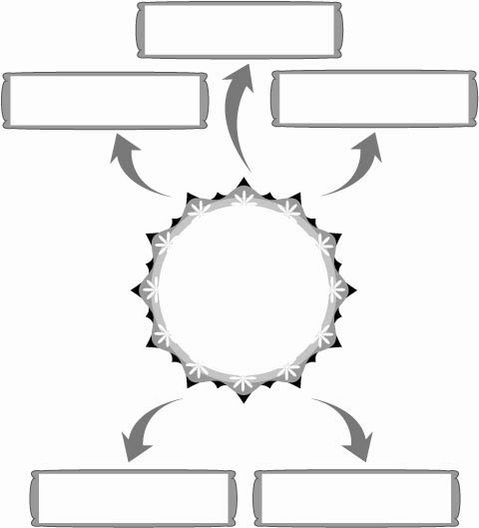
ละเอียดรอบคอบ

ฉลาดมีไหวพริบ
กตัญญูกตเวที

ลักษณะนิสัย
ของมะกะโท

ขยันหมั่นเพียร
อดทน

๘. ให้นักเรียนและครูร่วมกันสรุปความรู้ ดังนี้
๏ วรรณคดี เรื่อง ราชาธิราช ตอน กำเนิดมะกะโท เป็นตอนที่แสดงให้เห็นถึงความขยันหมั่นเพียร และความมีปฏิภาณไหวพริบของมะกะโทในการใช้ชีวิต
๙. ให้นักเรียนร่วมกันแสดงความคิดเห็น โดยครูใช้คำถามท้าทาย ดังนี้
๏ นักเรียนคิดว่ารอบ ๆ ตัว มีคนที่มีนิสัยเหมือนมะกะโทบ้างหรือไม่


การจัดบรรยากาศเชิงบวก

ให้นักเรียนแสดงความสามารถอย่างเต็มที่ในการอ่าน โดยครูช่วยเสริมแรงบวกให้นักเรียน
มีการแสดงออกอย่างมั่นใจ


สื่อการเรียนรู้

พจนานุกรม

การวัดและประเมินผลการเรียนรู้

๑. วิธีการวัดและประเมินผล
๑.๑ สังเกตพฤติกรรมของนักเรียนในการเข้าร่วมกิจกรรม
๑.๒ สังเกตพฤติกรรมของนักเรียนในการเข้าร่วมกิจกรรมกลุ่ม
๒. เครื่องมือ
๒.๑ แบบสังเกตพฤติกรรมการเข้าร่วมกิจกรรม
๒.๒ แบบสังเกตพฤติกรรมการเข้าร่วมกิจกรรมกลุ่ม
๓. เกณฑ์การประเมิน
๓.๑ การประเมินพฤติกรรมการเข้าร่วมกิจกรรม
ผ่านตั้งแต่ ๒ รายการ ถือว่า ผ่าน
ผ่าน ๑ รายการ ถือว่า ไม่ผ่าน
๓.๒ การประเมินพฤติกรรมการเข้าร่วมกิจกรรมกลุ่ม
คะแนน ๙ - ๑๐ ระดับ ดีมาก
คะแนน ๗ - ๘ ระดับ ดี
คะแนน ๕ - ๖ ระดับ พอใช้
คะแนน ๐ - ๔ ระดับ ควรปรับปรุง


ข้อเสนอแนะของผู้บริหารสถานศึกษา

__________________________________________________________________________________
__________________________________________________________________________________
__________________________________________________________________________________
__________________________________________________________________________________
__________________________________________________________________________________
__________________________________________________________________________________
__________________________________________________________________________________
__________________________________________________________________________________
__________________________________________________________________________________
__________________________________________________________________________________
__________________________________________________________________________________
__________________________________________________________________________________
__________________________________________________________________________________
__________________________________________________________________________________
__________________________________________________________________________________
__________________________________________________________________________________
__________________________________________________________________________________
__________________________________________________________________________________
__________________________________________________________________________________
__________________________________________________________________________________
__________________________________________________________________________________
__________________________________________________________________________________
__________________________________________________________________________________
__________________________________________________________________________________
__________________________________________________________________________________
__________________________________________________________________________________

ลงชื่อ_________________________ (ผู้บริหารสถานศึกษา)
(_________________________)
________/________/_______


บันทึกหลังการสอน

ผลการจัดการเรียนการสอน

________________________________________________________________________________
________________________________________________________________________________
________________________________________________________________________________
________________________________________________________________________________
________________________________________________________________________________
________________________________________________________________________________

ปัญหา/อุปสรรค

________________________________________________________________________________
________________________________________________________________________________
________________________________________________________________________________
________________________________________________________________________________
________________________________________________________________________________
________________________________________________________________________________

แนวทางแก้ไข

________________________________________________________________________________
________________________________________________________________________________
________________________________________________________________________________
________________________________________________________________________________
________________________________________________________________________________
________________________________________________________________________________

ลงชื่อ_________________________(ผู้บันทึก)
(_________________________)
________/________/_______

